ГОДОВОЙ ОТЧЕТ

о ходе реализации и оценке эффективности муниципальной программы «Укрепление общественного здоровья населения в Пристенском районе Курской области на 2021-2024 годы» за 2022 год

Ответственный исполнитель – Администрация Пристенского района Курской области

Непосредственный исполнитель – начальник управления по социальным вопросам Администрации Пристенского района Курской области Гобелко Э.И., тел.: 8 (47134) 2-12-01, soc-admpristen@yandex.ru

Начальник управления

по социальным вопросам

Администрации Пристенского района

Курской области Э.И. Гобелко

ГОДОВОЙ ОТЧЕТ

о ходе реализации и оценке эффективности муниципальной программы «Укрепление общественного здоровья населения в Пристенском районе Курской области на 2021-2024 годы» за 2022 год

Муниципальная программа «Укрепление общественного здоровья населения в Пристенском районе Курской области на 2021-2024 годы» утверждена постановлением Администрации Пристенского района Курской области от 23.03.2021 г. № 168-па.

Целью муниципальной программы является увеличение доли граждан, ведущих здоровый образ жизни.
Задачи: Сокращение действия факторов риска развития неинфекционных заболеваний, являющихся основной причиной инвалидности и смертности;
Охрана здоровья граждан от воздействия окружающего табачного дыма и последствий потребления табака;
Снижение потребления алкоголя гражданами муниципального района;
Внедрение принципов рационального питания;

Развитие инфраструктуры общественного здоровья.
В 2022 году в рамках программы были реализованы следующие мероприятия.
Специалистами ОБУЗ «Пристенская ЦРБ» организован контроль за диспансерным наблюдением и выполнением программ профилактики риска развития заболеваний у граждан по результатам диспансеризации определенных групп взрослого населения с формированием ежеквартального отчёта по итогам контроля и проведением профилактического консультирования (индивидуального или группового). Ежеквартально проводится анализ объективности кодирования причин смерти. В 2022 году было проведено анкетирование населения на предмет информированности о первых признаках риска развития заболевания- 2311человек.
На базе Ржавской участковой больницей ОБУЗ «Пристенская ЦРБ» функционируют 15 коек сестринского ухода, где оказывается паллиативная помощь населению, обслуживаются 6 прикрепленных районов В тесном сотрудничестве с главами МО проводится работа выездных врачебных бригад ЦРБ на передвижном ФАПе в сельские населённые пункты согласно графику.
Медицинскими работниками ОБУЗ «Пристенская ЦРБ» осуществляется направление женщин с подозрением на бесплодие в Областной перинатальный центр, где непосредственно осуществляется отбор на ЭКО с учётом показаний (за 2022 год направлено 2 пациентки). Обеспечена бесперебойная работа системы «Рисар» с внесением в полном объёме данных по наблюдению и оказанию медицинской помощи беременным, роженицам. Увеличено раннее выявление и постановка на «Д» учёт беременных женщин (в срок до 11 недель путем подворного обхода). На базе женской консультации ОБУЗ «Пристенская ЦРБ» организована работа по направлению в Областной перинатальный центр беременных для проведения пренатального комплекса диагностики нарушений развития плода на сроке 11-14 недель. Активизирована санпросветработа по вопросам охраны репродуктивного здоровья, планирования семьи, безопасного материнства, формирования ответственного отношения к своему здоровью (проводится работа школы матерей, кабинетов медико-социальной поддержки беременных женщин, кабинетов профилактики с целью информирования населения).
Участковые врачи – педиатры и медицинские работники ФАП используют в работе перечень «тревожных знаков» для родителей, свидетельствующих о тяжёлом течении заболеваний у ребёнка.
Проводится работа направленная на раннее выявление лиц с неврозоподобными состояниями путём анкетирования-опрошено 150 человек.
Во 2 и 4 квартале 2022 года сотрудниками ОБУЗ «Пристенская ЦРБ», Отд МВД России по Пристенскому району, КДН и ЗП Администрации Пристенского района, Управление образования, опеки и попечительства Администрации Пристенского района, Отдел «Отдел культуры и молодежной политики Администрации Пристенского района» был проведен «круглый стол» с представителями религии, социальных служб, управления образования по вопросу суицидальных проявлений среди населения в т.ч. несовершеннолетних.
Проводится отбор и направление пациентов в БМУ «КОКБ» для проведения коронарографии и ТБКА, обеспечена 100% госпитализация. По экстренным показаниям больных с ОКС направляют в Региональный сосудистый центр ОБУЗ «КОМКБ) с подозрением на ОНМК в Региональный сосудистый центр ОБУЗ «Медвенская ЦРБ».
С целью повышения мотивации населения к посещению смотровых кабинетов, профилактических осмотров, прохождению плановых флюорографических обследований распространяются среди населения памятки, проводятся беседы и др.
С целью обеспечения максимального охвата населения осмотрами на туберкулёз обеспечена работа флюорографа, также организована работа передвижного флюорографа ОПТД для обследования маломобильных и социально дезориентированных граждан согласно заявке (Пристенский район заявлен на июль 2023 г.), проводится клиническая разбора запущенных случаев туберкулёза с принятием управленческих решений. Осуществляется индивидуальный контроль медицинскими работниками ФАП за больными туберкулёзом, находящимися на амбулаторном лечении.
Для достижения 100% охвата маммографией и лабораторным обследованием (Са, ПСА) подлежащих контингентов в рамках диспансеризации определённых групп взрослого населения заключен договор с ОБУЗ «Солнцевская ЦРБ».
При взаимодействии с ОБУСО «Комплексный центр социального обслуживания населения Пристенского района» лица, старше 65 лет доставляются на обследование в ОБУЗ «Пристенская ЦРБ» (2022 год 30 человек).
В 2022 году охват вакцинацией против гриппа составил 100% населения района.
Специалистами ОБУЗ «Пристенская ЦРБ» осуществляется ежеквартальный мониторинг структуры заболеваемости и смертности населения от сердечно- сосудистых заболеваний, болезней органов дыхания, органов пищеварения, онкологических заболеваний. Формируется регистр больных вирусными гепатитами, проводится скрининг населения района на инфицирование вирусными гепатитами В,С.
В целях профилактики ДТП и соблюдения требований безопасности в МКОУ и МКДОУ проведена следующая работа:
- проведены профилактические мероприятия по соблюдению ПДД;
- профилактические беседы с сотрудниками ГИБДД – занятия, инструктажи - 35;
- обновлена информация на сайтах школ и Д/С, а также размещены схемы безопасных маршрутов школьников на автомобильных дорогах по пути "Дом - Школа - Дом" (с октября по ноябрь 2022г.) ;
-ежедневные «минутки безопасности»;
- обновлены стенды и уголки по БДД – в количестве 175 ;
- проведены массовые мероприятия:
с 1 по 3 ноября 2022г. районный конкурс рисунков «Детству – безопасные дороги!» (приняли участие обучающиеся из 11 МКОУ и ДДТ) 12 рисунков направлены для участия в областном этапе Конкурса;
с 21 по 23 декабря 2022г. районный фестиваль по БДД «Правила дорожного движения – наши верные друзья!» (производится приём конкурсных материалов).
С 1 по 20 ноября 2022г. в МКОУ проведена Всероссийская онлайн-олимпиада для обучающихся 1-9 классов «Безопасные дороги» на платформе «Учи.ру». Приняли участие 104 обучающихся МКОУ Пристенского района.
В рамках профилактических мероприятий по безопасности дорожного движения «Школьные каникулы» в МКОУ/МКДОУ Пристенского района Курской области с 24.10. по 06.11.2022 г. были проведены профилактические мероприятия в полном объёме.
Ежегодными для проведения в Пристенском районе являются оперативно-профилактическая операция «МАК», Всероссийской антинаркотической акции «Сообщи, где торгуют смертью». За период операции «МАК», не было выявлено очагов произрастания дикорастущих наркорастений.
В соответствии с Распоряжением Администрации Пристенского района Курской области от 5 мая 2023 года № 200-ра «О проведении антинаркотического месячника «Курский край – без наркотиков!», приказом Управления образования, опеки и попечительства Администрации Пристенского района Курской области «Об участии образовательных организаций района в антинаркотическом месячнике «Курский край – без наркотиков!» в образовательных организациях было организовано проведение мероприятий антинаркотической направленности с 26 мая по 26 июня 2022 года.
В рамках проведения месячника были проведены следующие мероприятия:
- во всех образовательных организациях района были размещены агитационные «доски» с размещением информационных материалов;
- разработаны и изготовлены буклеты, листовки, плакаты, памятки с информацией о проведении на территории Пристенского района областного антинаркотического месячника, номерах «телефонов доверия» и электронных адресах интернет-приемных исполнительных органов и правоохранительных органов, единого бесплатного федерального номера «телефона доверия» для детей, подростков и их родителей;
- проведены беседы по профилактике наркомании, ответственного отношения к собственному здоровью, освещение правовых аспектов употребления и распространения наркотиков с учащимися 8-11 классов с привлечением врача-нарколога ОБУЗ «Пристенская ЦРБ»;
- проведены в образовательных организациях мероприятия, направленные на формирование здорового образа жизни и профилактику употребления наркотических веществ (беседы, классные часы, встречи с социальным педагогом ОКУ «Солнцевский центр»);
- информирование родителей о профилактике немедицинского потребления наркотических и психоактивных средств.
В этот период по всей территории нашего района прошли массовые мероприятия в рамках данной тематики: лекции, беседы, тематические конкурсы, дискотеки и т д.
В образовательных организациях Пристенского района работа была поведена по следующим направлениям:
1) организация просветительской работы по:
формированию представлений об адекватном поведении, о личности, несклонной к правонарушениям; формированию и развитию личности гражданина, способного противостоять вредным привычкам; овладению школьниками знаний о здоровом образе жизни; привитию навыков ответственного отношения к своему здоровью и здоровью окружающих;
2) формирование здорового образа жизни и профилактика употребления наркотических веществ:
проведение классных часов, бесед, круглых столов, диспутов, тренингов, недель правовых знаний по профилактике вредных привычек и употребления ПАВ, по ведению ЗОЖ, по профилактике преступлений и правонарушений с приглашением специалистов (медиков, психолога, нарколога); проведение Интернет-уроков антинаркотической направленности; оформление информационных стендов, уголков для обучающихся; распространение листовок, бюллетеней, памяток среди обучающихся; организация родительского всеобуча;
3) информирование родителей о профилактике немедицинского потребления наркотических и психоактивных средств. Так же прошла Спартакиада школьников под девизом «Мы выбираем спорт». Материалы о проведении мероприятий месячника размещены на сайтах общеобразовательных организаций района.

В МКОУ «Кировская СОШ» были проведены следующие мероприятия :
Мероприятие «Скажем наркотикам – нет! Защити свою жизнь!» (сотрудник музея КП Воронежского фронта Саульченко Марина Михайловна )
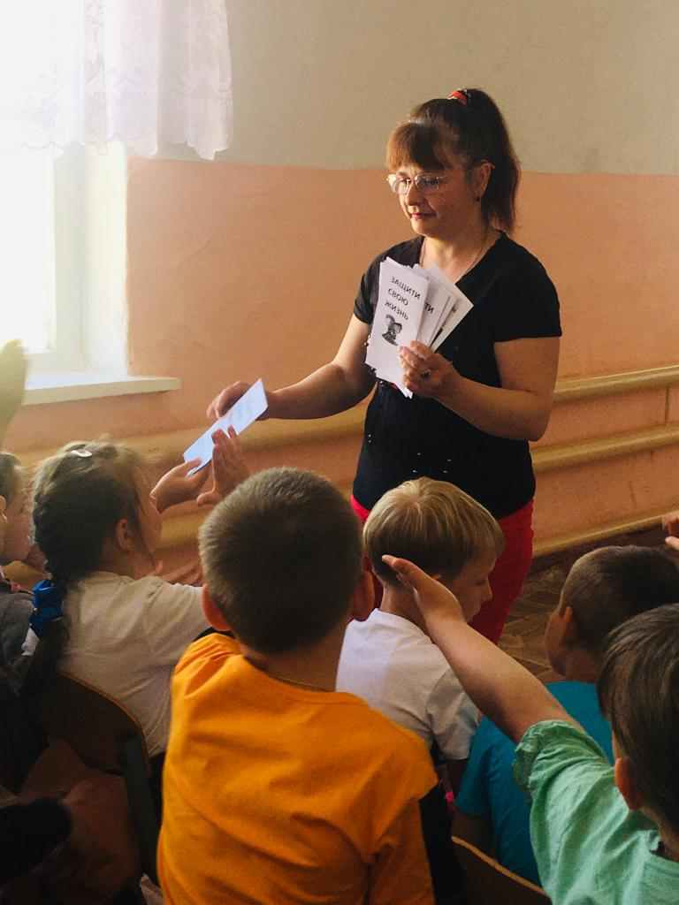

Просмотр презентации: «Умей сказать – нет!».

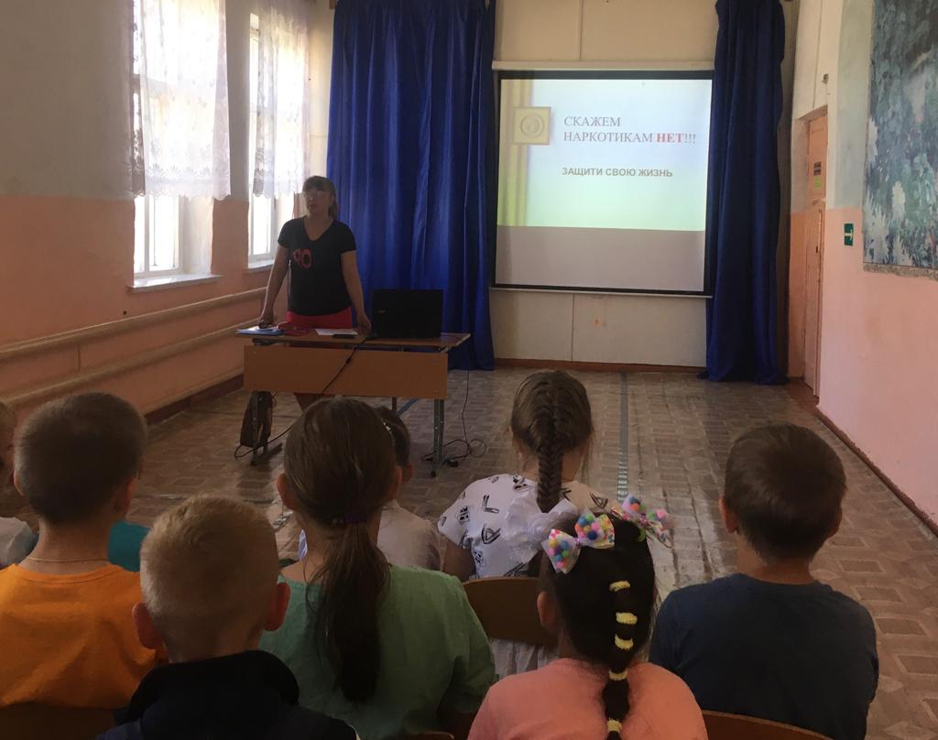
МКОУ «Пристенская СОШ» с 13.06.2022 г. по 18.06.2022 г. провела беседу «Пристрастия, уносящие жизнь».

Цель беседы: расширить представление детей о вредных привычках их влиянии на здоровье, развитие личности и поведения человека.
В ходе беседы обсуждалась тема о пагубных, вредных привычках. Также присутствующие были проинформированы о последствиях употребления наркотиков.
Во второй части беседы, поговорили об известных людях, спортсменах, ведущих здоровый образ жизни. Это было для того чтобы эти люди стали примером, стимулом для подрастающего поколения.
К концу беседы участники владели информацией об ущербе, наносимом вредными привычками, как отдельному человеку, так и обществу в целом:
- убедились, что жизнь без вредных привычек предпочтительнее,
- узнали, как можно отказаться от вредных привычек.
- умели предложить возможные разумные альтернативы проведения свободного времени.

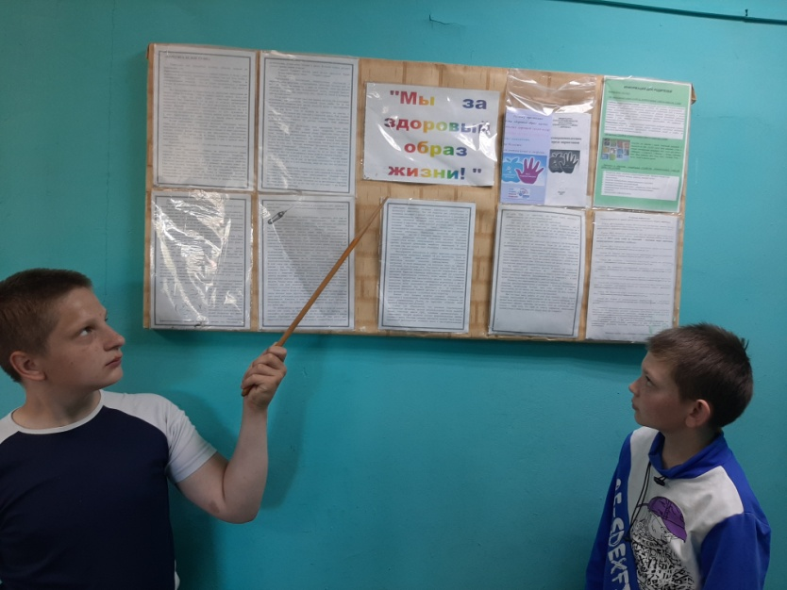

Акция «Скажем наркотикам НЕТ!

Акция «Скажем наркотикам НЕТ! прошла с целью ознакомления учащихся и окружающих о вреде наркомании, как с антисоциальным и вредным для здоровья явлением; было заострено внимание на опасных последствиях первого употребления наркотических веществ. Час информации сопровождался презентацией о вреде наркомании.
Учитель рассказала подросткам как нужно вести себя, чтобы не дать затянуть себя в наркотический омут. Между собой ребята подискутировали о том, для чего молодежь употребляет наркотики, к чему приводит прием наркотиков, как это избежать.

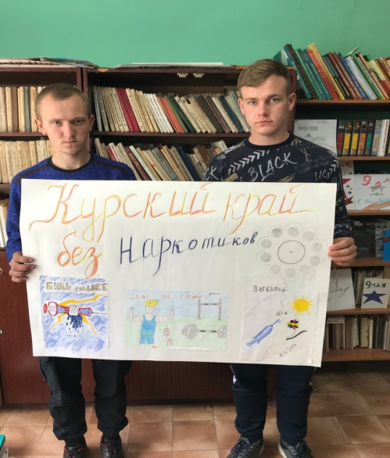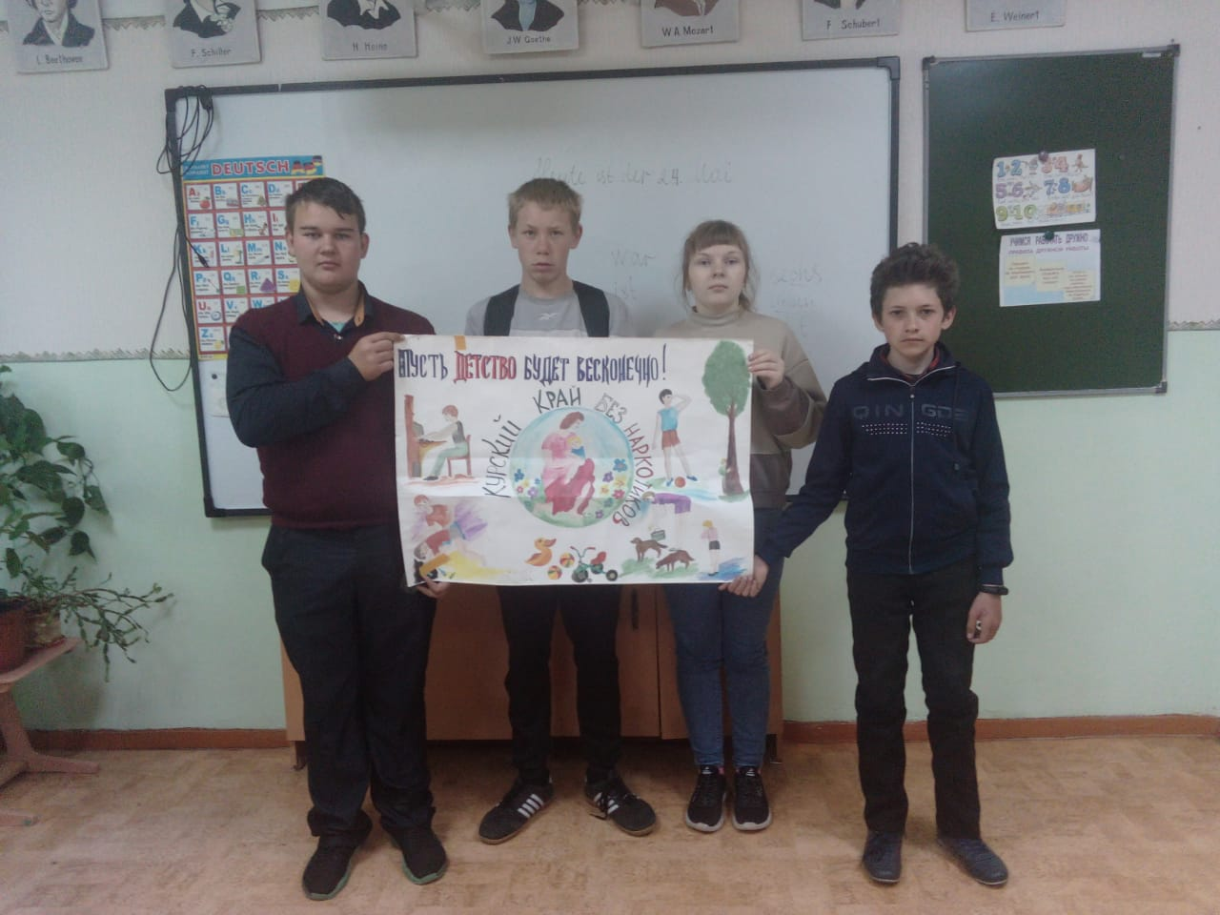

Распространение листовок «Скажи наркотикам твердое НЕТ!»

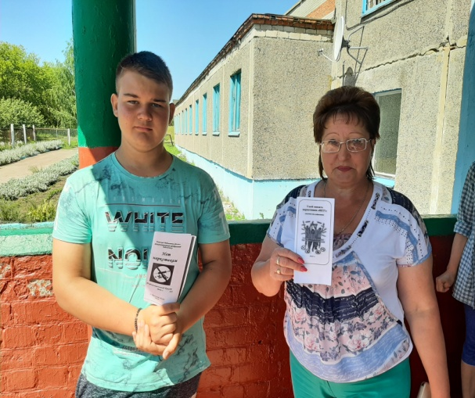

С 6 по 10 июня в начальных классах прошло внеклассное занятие
«Быть здоровым – здорово!»
Цель: способствовать воспитанию позитивного представления о здоровом образе жизни, интереса к различным видам спорта, о негативном влиянии вредных привычек на здоровье человека. Разговор шёл о правильном питании, режиме дня, о занятиях спортом, закаливании. Ребята посмотрели видео сюжеты со Смешариками «Азбука Здоровья».

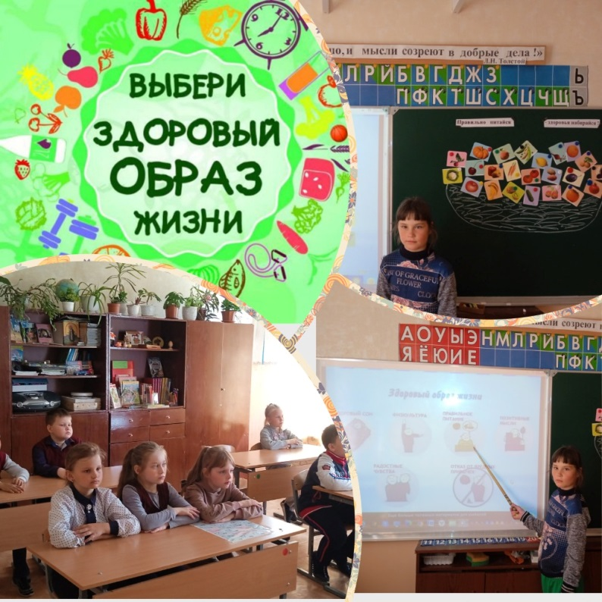

Во 2 классе прошло внеклассное мероприятие «Мы за ЗОЖ»
Цель данного мероприятия:
Учить детей сохранять и укреплять своё здоровье.

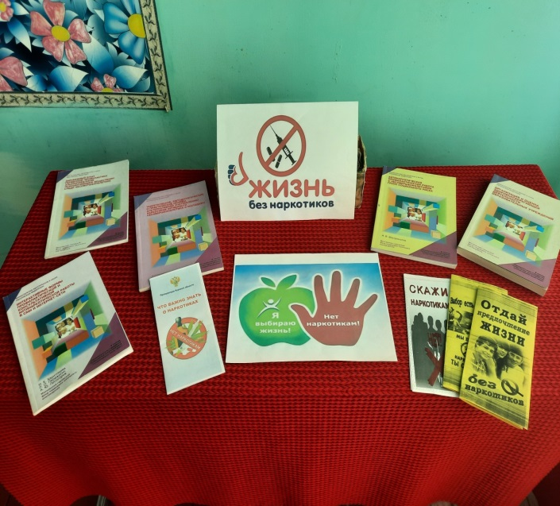
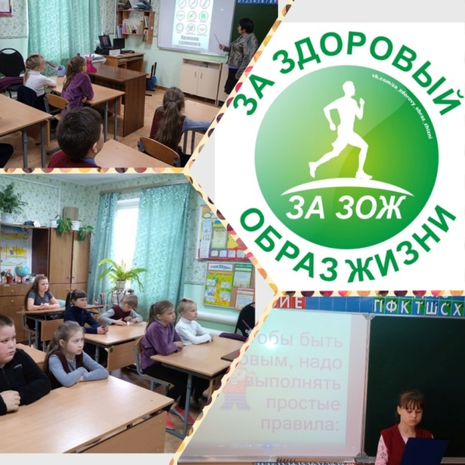

8 июня в МКОУ«Среднеольшанская СОШ» проведены мероприятия:

Выставка книг антинаркотической направленности

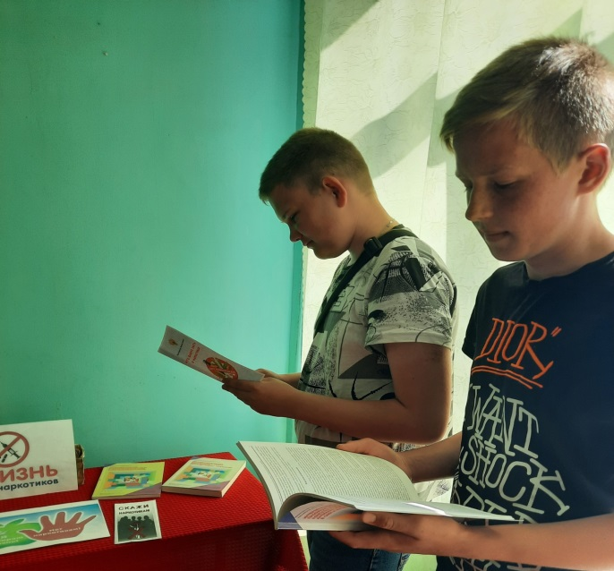

Беседа "Мы за здоровый образ жизни"

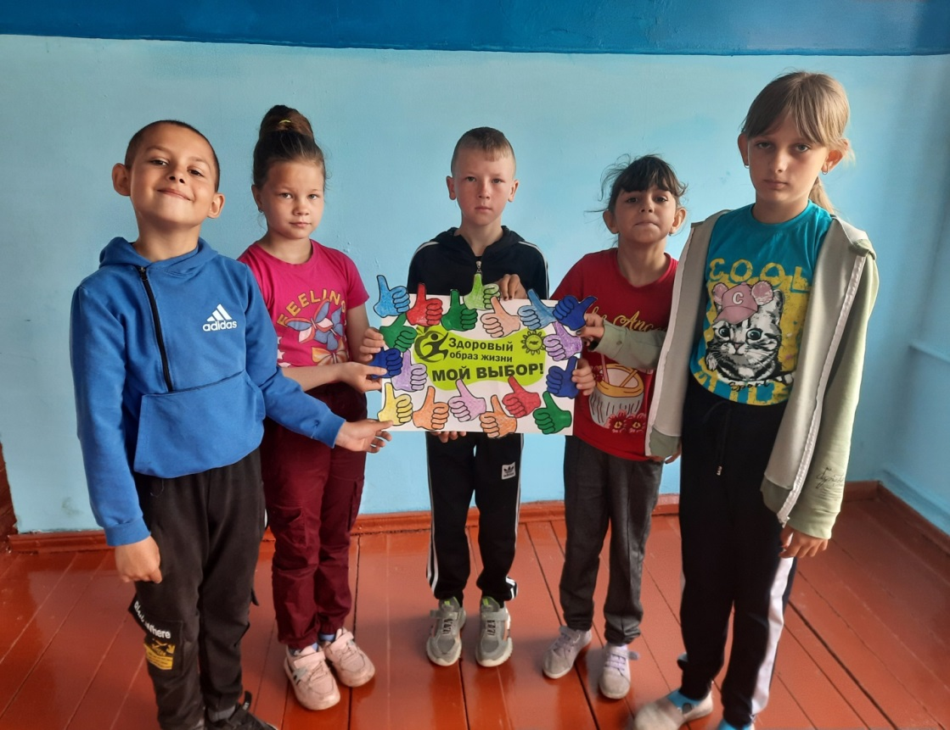

15 июня был проведён конкурс рисунков
«Мы – за здоровое поколение»

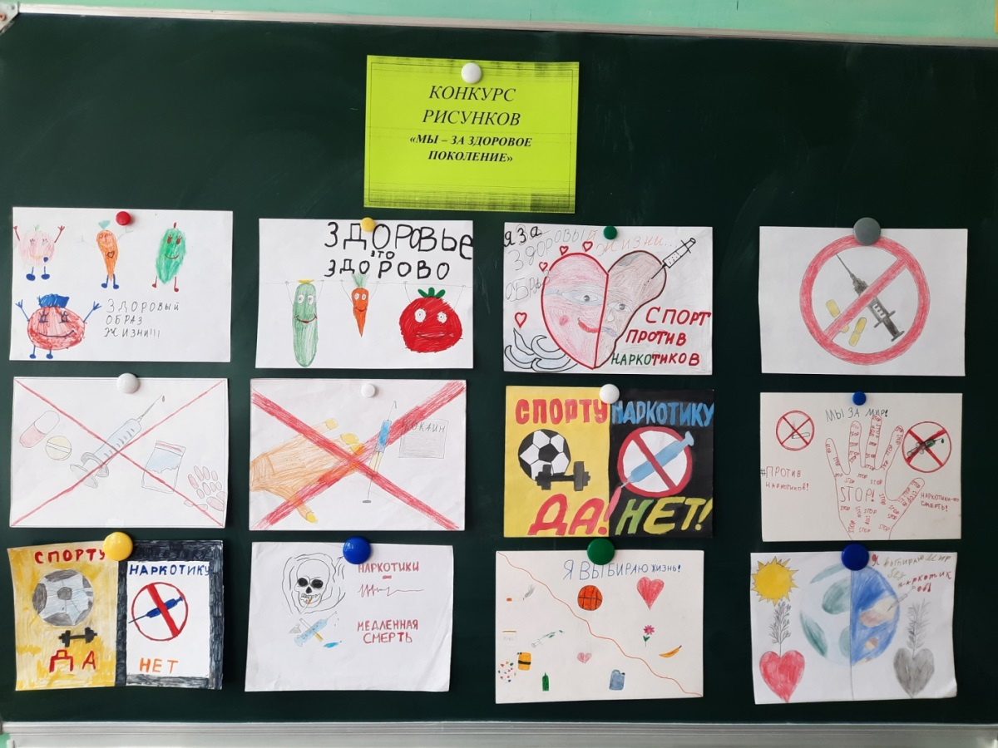

Участие в соревнованиях по настольному теннису в рамках акции «Курский край – без наркотиков!»

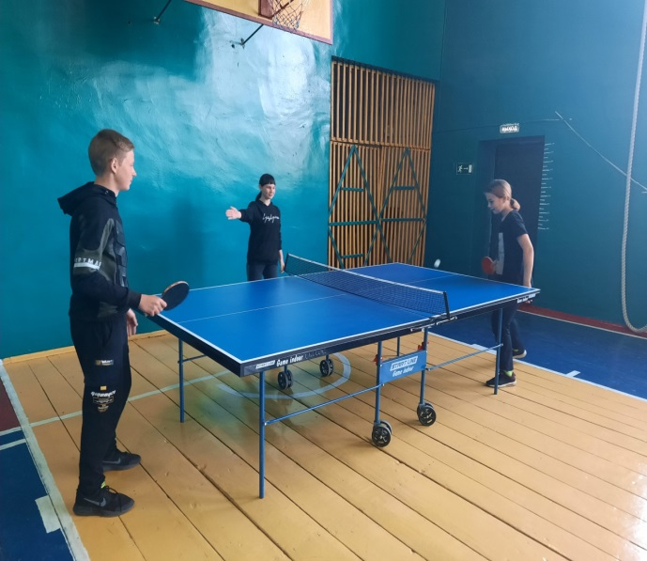
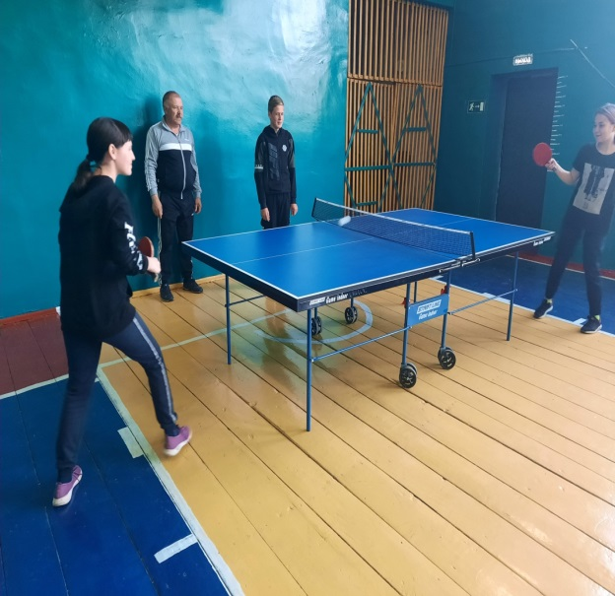

20 июня в МКОУ «Нагольненская ООШ» было проведено мероприятие «Мы хотим расти здоровыми»
Цель мероприятия:
-рассказать, какой вред наносит употребление наркотиков человеку;
-выяснить, почему люди начинают принимать наркотики;
- сформировать оптимальную схему поведения, предотвращающую наркотизацию.
Мероприятие началось с беседы, в ходе которой было выявлено, от чего же зависит здоровье и что может повлиять на него. Затем дети прочитали свои сочинения на тему «Мы выбираем здоровье». В заключении мероприятия были проведены «Веселые старты».
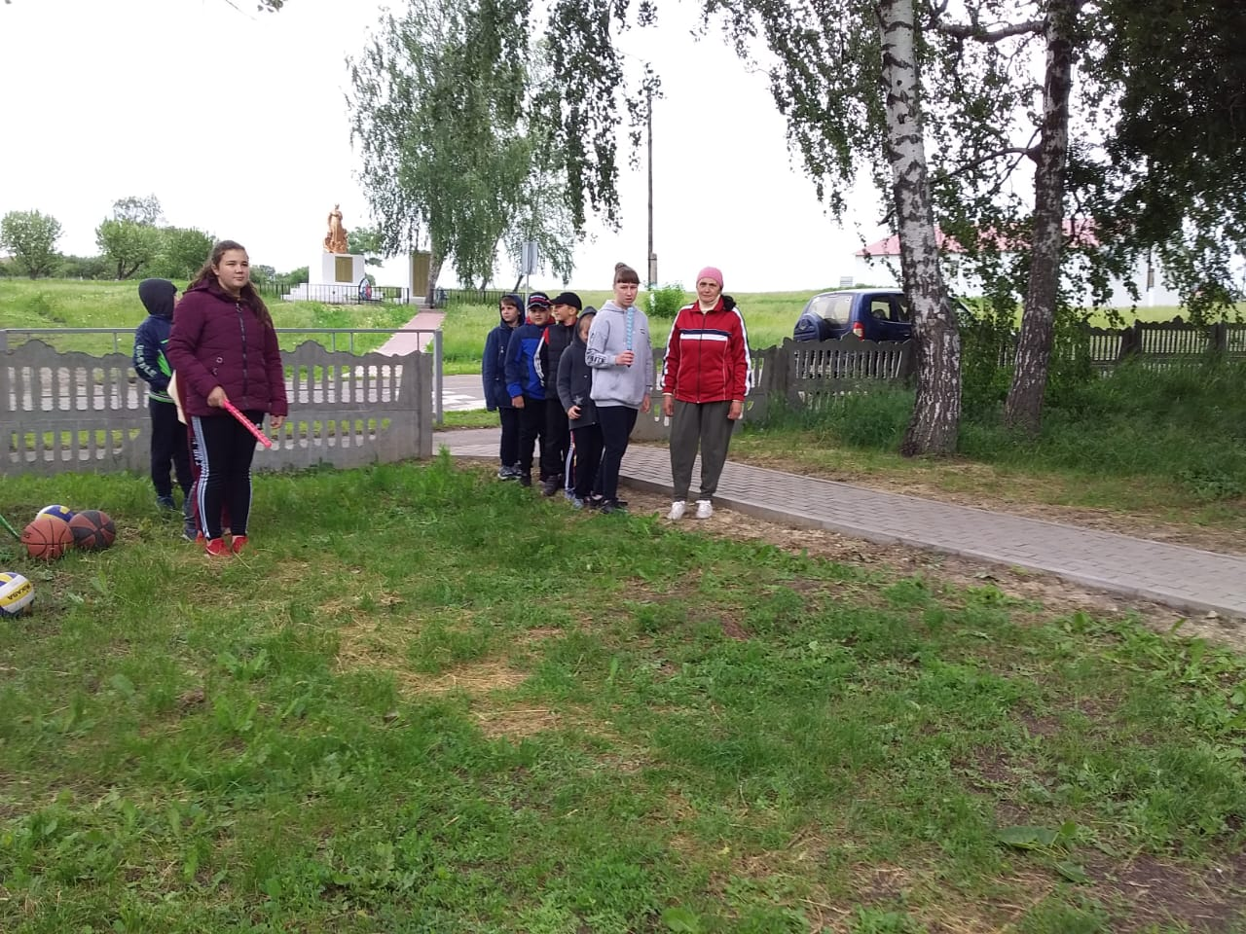

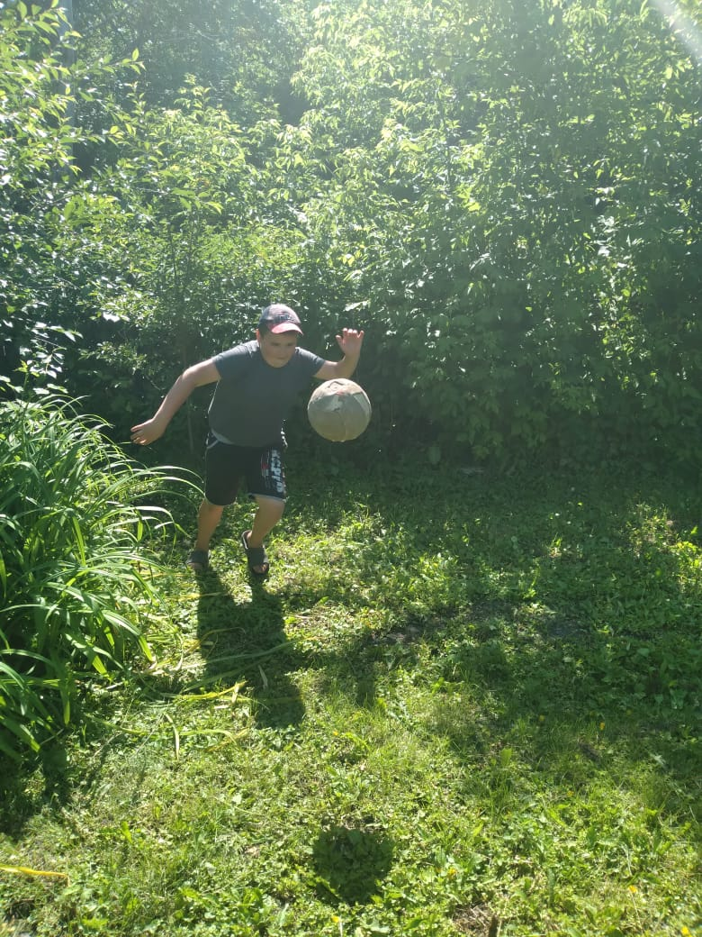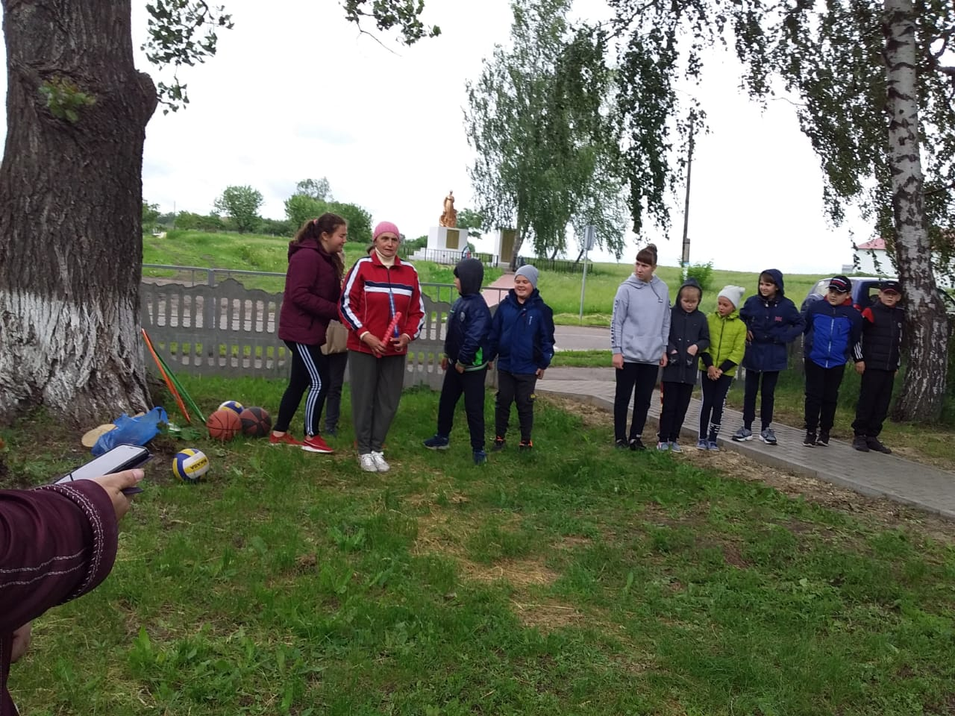

Главами муниципальных образований Пристенского района также проводилась работа, направленная на профилактику негативных явлений среди населения: сходы граждан, рейды совместно с участковыми, концерты с привлечением работников культуры и т.д.
За время проведения антинаркотического месячника врачом –наркологом ОБУЗ «Пристенская ЦРБ» с профилактической целью было проведено 110 осмотров.
Отделом «Отдел культуры и молодежной политики» также проводились мероприятия с целью пропаганды здорового образа жизни. Проведен конкурс рисунков «Курский край-без наркотиков!», совместно с МКУ «ФОК «Русич» проведен целый ряд спортивных соревнований по волейболу «Спорт-залог здоровья!», футболу «В здоровом теле-здоровый дух», на базе ФОК «Русич» прошел чемпионат по мини-футболу, чемпионат по баскетболу среди женских команд.
В газете «Районные известия», а также в социальной сети « Интернет» освещались все мероприятия антинаркотического месячника.
Комиссией по делам несовершеннолетних и защите их прав Администрации Пристенского района совместно со специалистами ОКУ «Солнцевский центр соцпомощи семье и детям» по Пристенскому району, старшим инспектором ПДН ОМВД России по Пристенскому району на территории Пристенского района проводятся рейды в места возможного пребывания несовершеннолетних, с целью выявления несовершеннолетних, потребляющих наркотические средства или психотропные вещества. За отчетный период проведено 4 рейда в места вечернего отдыха молодежи.
СВЕДЕНИЯ
по количеству проведенных мероприятий и участников в рамках областного месячника антинаркотической направленности и популяризации здорового образа жизни «Курский край – без наркотиков!»,посвященного Международному дню борьбы с наркоманией и незаконным оборотом наркотиков (26 июня 2022 года)

Мероприятия и участники |  |  | С 26 мая по  10 июня 2022 года  (Количество) | С 11 по 26 июня 2022 года  (Количество) | По итогам акции (за весь период)  (Количество)
Проведено мероприятий всего: |  |  | 24 | 50 | 74
Акции |  |  | 2 | 4 | 6
Лекции, беседы |  |  | 7 | 12 | 19
Мероприятия, связанные с вовлечением в занятия физической культурой и спортом |  |  | 3 | 8 | 11
Семинары |  |  |  | 1 | 1
Конференции |  |  |  | 0 | 0
Рабочие встречи, координационные совещания |  |  | 2 | 2 | 4
Рейды |  |  | - | 4 | 4
Другие мероприятия (перечислить):  -антинаркотическое мероприятие  -познавательные программы  -оформление стенда  -час здоровья  -выставка рисунков  -просмотр презентации  -устный журнал  -тематическая программа  -профилактический час  -дискуссия |  |  | 1  1  1  1  1  1  1  1  1  1 | 2  2  4  3  3  -  -  3  1  1 | 3  3  5  4  4  1  1  4  1  1
Охвачено профилактической работой (человек) всего: |  |  | 572 | 630 | 1202
из них: | подростки (до 18 лет) |  | 311 | 290 | 601
 | молодежь (от 18 до 30 лет) |  | 180 | 215 | 395
Количество несовершеннолетних, поставленных на учет в КДН и ЗП в связи с незаконным потребление НС и ПВ |  |  | 0 | 0 | 0
Количество информаций, размещенных в СМИ области, всего: |  |  | 5 | 4 | 9
из них: |  | количество публикаций в печатных изданиях | 2 | 1 | 3
 |  | количество выступлений на телевидении и радио | 0 | 0 | 0
 |  | количество информаций на Интернет-сайтах | 3 | 3 | 6
Количество лиц, принявших участие в мероприятиях (месячнике), оказавших содействие при его проведении, всего: |  |  | 18 | 22 | 40
из них: |  | сотрудники территориальных органов федеральных органов исполнительной власти | - | - | -
 |  | представители органов исполнительной власти | 1 | 2 | 3
 |  | представители органов местного самоуправления | 11 | 11 | 22
 |  | представители общественных объединений, иных негосударственных организаций | 4 | 6 | 10
 |  | представители СМИ | 2 | 3 | 5

В ноябре 2022 года в рамках Акции «Твой выбор-твоя жизнь» проведена встреча обучающихся МКОУ «СОШ №2 пос.Пристень» с работниками отдела профилактики УКОН УМВД России по Курской области, врачом –наркологом ОБУЗ «Областная наркологическая больница».
440 учащихся школ района приняли участие в проведении социально-психологического тестирования обучающихся 7-11 классов общеобразовательных организаций Курской области на предмет раннего выявления немедицинского потребления алкоголя, наркотических средств, психотропных веществ, курительных смесей, табака (сентябрь-октябрь 2022 г.). По результатам анкетирования классными руководителями, зам. директором по ВР, педагогом-психологом, социальным педагогом проводился анализ данных и корректировка планов работы с классными коллективами, в том числе по повышению устойчивости личности подростков к негативному влиянию социального окружения.
«Отделом культуры и молодежной политики» проводились профилактические антиалкогольные и антиникотиновые мероприятия: беседа ко Дню трезвости «Просто скажи Нет!» (Котовский ЦСДК), час здоровья «Курить – не значит быть взрослым» (Еринский СК), информационная программа «Мы не курим и вам не советуем» (Сазановский ЦСДК).
На особый контроль, в рамках проведения совместной профилактической работы отделом культуры и молодёжной политики и управлением образования Администрации Пристенского района, поставлена работа по привлечению в организацию досуга детей, находящихся в трудной жизненной ситуации, в социально - опасном положении, стоящих на учете комиссии по делам несовершеннолетних и т.п.

Одним из приоритетных направлений деятельности отдела «Отдел культуры и молодежной политики» является организация отдыха и оздоровления детей Пристенского района.С января 2022 года в Пристенском районе началась оздоровительная кампания. Было проведено 9 заседаний межведомственной комиссии. Поступило 208 заявлений на отдых и оздоровление в санаторные учреждения, загородные и профильные лагеря, выдано194 путевок.
Работа по организации оздоровления и отдыха детей осуществлялась по 5 направлениям: санаторно-курортное оздоровление, оздоровление в загородных лагерях, отдых в профильных лагерях, отдых в пришкольных лагерях дневного пребывания, работа в лагере труда и отдыха.
В детском оздоровительно-образовательном лагере «Орленок » КРОО ОЦ «МОНОЛИТ» расположенного на территории Пристенского района было закуплено (по соглашению ) 50 путевок-отдохнуло 50 детей: ТЖС -17.
На базе образовательных учреждений в 3 лагерях дневного пребывания, отдохнул 249 детей. Из них 106- ТЖС.
На базе МКОУ «Бобрышевская СОШ работал лагерь труда и отдыха, который посещало 15 детей.
В санаторных учреждениях Курской области по состоянию на 30.11.2022 оздоровлено 46 ребенка. Из них: 3 человек из многодетных семей, 10 человек из малообеспеченных семей, 2 человека находящихся по опекой и попечительством, также являются и малообеспеченными.
70детей Пристенского района были направлены в профильные лагеря Курской области. Из них из малообеспеченных семей 12 человек.
В целях популяризации здорового образа жизни ежегодно проводятся «Дни здоровья» и спортивно-массовые мероприятия в рамках различных праздников: «День молодежи», «Русская зима», «День физкультурника» и др
В 2022 году свою работу продолжил МКУ «ФОК «Русич», который в данный момент является основным местом проведения спортивных мероприятий. В нем проходят секции по дзюдо, футболу, баскетболу, легкой атлетике, настольному теннису, фитнесу, также имеется два тренажерных зала. Группы людей занимающихся фитнесом и секциях разделены по возрасту и уровню подготовки. Занятия в группах проходят каждый день бесплатно.
В 2022 году продолжил функционировать бассейн, в котором проводят занятия педагоги МБОУ ДО «Детско-юношеской спортивной школы», так же проходят свободные посещения бассейна посетителями (в том числе и несовершеннолетними).
36 специалистов работают в области физической культуры и спорта. На территории района находится 53 спортивных сооружения (11 из них – спортивные залы).
В Пристенском районе долгое время успешно ведет свою деятельность МКОУ ДО «ДЮСШ» Пристенского района Курской области, в которой функционируют группы разных годов обучения на следующих отделениях: дзюдо, легкая атлетика, футбол, настольный теннис, баскетбол, волейбол, плавание. МКОУ ДО «ДЮСШ» Пристенского района Курской области, в которой в 2021 году функционировало 21 группа разных годов обучения на следующих отделениях: футбол, волейбол, баскетбол, настольный теннис, дзюдо, легкая атлетика. Всего в спортивной школе (по состоянию на 01.09.2022 года) обучается 250 детей. В спортивной школе по состоянию на 01.09.2022 года работает 11 преподавателей. Обучающиеся МКОУ ДО «ДЮСШ» Пристенского района приняли участие во всех видах областной спартакиады обучающихся Курской области и в итоге заняли 3 общекомандное место. Особое внимание уделяется работе по привлечению в секции и кружки детей из семей группы риска, находящихся в трудной жизненной ситуации. Для таких обучающихся созданы все условия для их адаптации в обществе, для развития коммуникации ,для профилактики правонарушений и пропаганды здорового образа жизни.
В 2022 году продолжил свою работу районный центр тестирования ВФСК «ГТО». Более 50 человек участников получили знаки отличия ВФСК «ГТО» различных степеней. Были проведены Летний и зимний фестиваль ВФСК «ГТО».
Спортсмены Пристенского района принимали активные участия на областных и местных первенствах Пристенского района ( футбол, баскетбол). Так же спортсмены района принимали участие и в массовых соревнованиях Курской области: «Кросс Нации», в патриотической акции «75 тысяч шагов к Победе», «ЗаБег.РФ», «Оранжевый мяч», «Движение вверх».

Оценка эффективности реализации программы:

ЭР_{гп} =0,5х1+05х 1х=1

Значение показателя составило 1, следовательно, эффективность реализации муниципальной программы Пристенского района Курской области «Укрепление общественного здоровья населения в Пристенском районе Курской области на 2021-2024 годы» признается высокой. Цели и задачи, поставленные в муниципальной программе, выполнены в полном объеме.

Предложение: продолжить реализацию мероприятий муниципальной программы «Укрепление общественного здоровья населения в Пристенском районе Курской области на 2021-2024 годы» в 2023 году.

